МИНИСТЕРСТВО НАУКИ И ВЫСШЕГО ОБРАЗОВАНИЯ РОССИЙСКОЙ ФЕДЕРАЦИИ
ФЕДЕРАЛЬНОЕ ГОСУДАРСТВЕННОЕ АВТОНОМНОЕ ОБРАЗОВАТЕЛЬНОЕ УЧРЕЖДЕНИЕ ВЫСШЕГО ОБРАЗОВАНИЯ «НАЦИОНАЛЬНЫЙ ИССЛЕДОВАТЕЛЬСКИЙ ТЕХНОЛОГИЧЕСКИЙ УНИВЕРСИТЕТ «МИСИС»
ИНСТИТУТ КОМПЬЮТЕРНЫХ НАУК (ИКН)
КАФЕДРА АВТОМАТИЗИРОВАННЫХ СИСТЕМ УПРАВЛЕНИЯ
(АСУ)
Курс «Клиент-серверные приложения»
Отчёт по курсовой работе на тему:
«Разработка программного клиент-серверного приложения»

Выполнила: студент группы БИВТ-24-7
Недопекина Анна Сергеевна

Проверил: доцент,
Микитенко Игорь Иванович

Москва, 2026
Содержание
Предметная область 2
Постановка задачи 3
Описание архитектуры 3
Описание структуры БД 4
Описание серверной части 5
Описание клиентской части 10
Заключение 13
Список литературы 14

- Предметная область

Предметная область курсовой работы - автоматизация учета государственных услуг и ведения реестра граждан (упрощенная модель портала «Госуслуги»).
В реальных условиях государственные структуры обрабатывают колоссальные объемы информации, поступающей из смежных баз данных. Одной из ключевых задач автоматизации этой области является создание изолированного рабочего места оператора (административной панели ведомства). Оператор МФЦ или сотрудник государственного органа должен обладать инструментами для централизованного управления реляционными таблицами. Система автоматизирует следующие процессы:
- Прямое внесение записей о гражданах в базу данных (например, при их личном обращении в ведомство);
- Контроль территориальной принадлежности (связывание граждан со справочником городов РФ);
- Мониторинг всех поступающих заявок на государственные услуги;
- Ручное модерирование бизнес-процессов (оперативное изменение статуса заявки и добавление официального текстового комментария от лица ведомства).

- Постановка задачи

Вариант №13: Государство (Подсистема “Госуслуги”)
Цель работы: разработать программное клиент-серверное приложение, представляющее собой единую административную панель ведомства для управления базами данных «Госуслуги».
Для достижения поставленной цели и эффективного решения обозначенных проблем предметной области реализуются следующие функциональные возможности приложения:
- Интерфейс оператора (Frontend): веб-приложение на базе библиотеки React для динамического отображения информации в виде интерактивных таблиц и отправки форм.
- Серверный компонент (Backend): REST API на базе фреймворка NestJS (Node.js) для трансляции данных.
- Реляционное хранилище (Database): СУБД MS SQL Server со строго определенной схемой данных.
- Полноценный цикл CRUD: реализация возможности добавления, чтения, модификации и удаления записей, как минимум, для двух типов ключевых сущностей (граждане и заявки).

- Описание архитектуры

Программный комплекс спроектирован по трехзвенной клиент-серверной архитектуре:
- Уровень хранения данных (MS SQL Server): отвечает за устойчивость и ссылочную целостность информации. На данном уровне функционирует реляционная база данных, содержащая таблицы, внешние ключи и серверные модули (триггеры, процедуры, функции), инкапсулирующие логику обработки данных внутри СУБД.
- Уровень бизнес-логики (NestJS): серверное приложение, выступающее изолированным «мостом» между СУБД и пользователем. Сервер подключается к MS SQL Server посредством объектно-реляционного отображения TypeORM. Сервер обрабатывает входящие HTTP-запросы от клиента, выполняет валидацию, транслирует команды СУБД и возвращает результаты в виде текстовых структур JSON.
- Уровень представления (React): интерактивный веб-интерфейс оператора ведомства. Особенностью разработанной архитектуры является изоляция клиентских запросов: фронтенд запрашивает каждую реляционную таблицу отдельным асинхронным потоком и производит сопоставление ID-ключей со справочниками на лету в памяти браузера средствами JavaScript. Это техническое решение предотвращает каскадные сбои сервера при некорректных SQL-транзакциях соединения таблиц (JOIN) на стороне СУБД.

- Описание структуры БД

Вербальная модель предметной области
В разработанной структуре источника данных выделены 4 ключевые взаимосвязанные сущности:
- Города (cities): справочник регионов РФ. Связан с сущностью «Граждане» отношением «Один-ко-многим» (один город может содержать множество зарегистрированных жителей, но гражданин привязан к одному городу).
- Государственные услуги (services): справочник доступных ведомственных услуг (например, выдача паспорта, регистрация ТС). Связан с сущностью «Заявки» отношением «Один-ко-многим» (одна и та же госуслуга может быть запрошена в рамках множества различных заявлений).
- Граждане (users): Сущность, содержащая персональные анкетные данные жителей. Зависит от справочника городов через внешний ключ city_id. Связана с таблицей «Заявки» отношением «Один-ко-многим» (один гражданин имеет право подать неограниченное число заявлений в МФЦ).
- Заявки на услуги (service_requests): таблица учета обращений. Фиксирует факт запроса услуги конкретным гражданином через составную систему внешних ключей (user_id, service_id) , а также хранит динамические текстовые поля статуса модерации и официального ответа ведомства
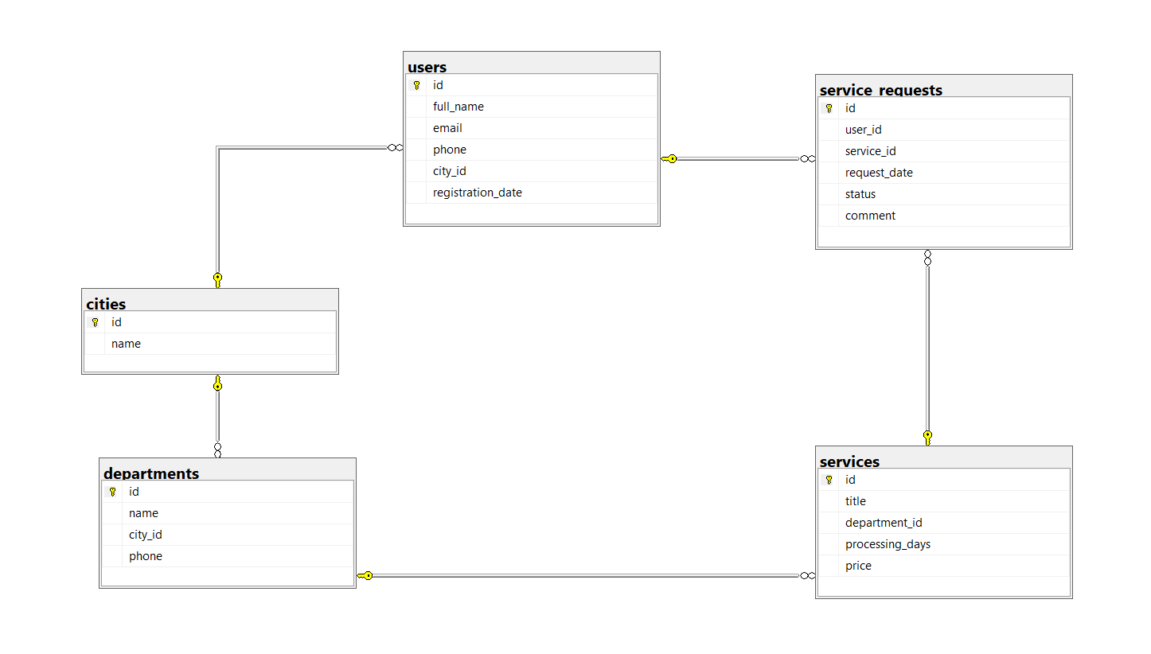
Рисунок 1 - диаграмма базы данных

- Описание серверной части

Серверный компонент программного комплекса представляет собой распределенное веб-приложение категории REST API, разработанное на базе фреймворка NestJS (платформа Node.js). Специфика взаимодействия сервера с реляционным хранилищем MS SQL Server основана на использовании объектно-реляционного маппера TypeORM. Для исключения критических ошибок и достижения максимальной производительности при обработке транзакций логика извлечения записей из базы данных была абстрагирована до прямых бесконфликтных выборок через встроенные типы данных репозиториев. Данное решение гарантирует бесконфликтную трансляцию сущностей, даже если наименования колонок в СУБД имеют специфический регистр символов. Перед началом рассмотрения программной логики эндпоинтов необходимо зафиксировать структуру каталогов проекта. Организация исходного кода в среде разработки Visual Studio Code приведена на рисунке 2.
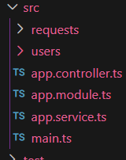
Рисунок 2
Как продемонстрировано на рисунке 2, исходный код строго декомпозирован на независимые модули: users и requests. Каждый модуль инкапсулирует внутри себя четыре обязательных компонента:
- Сущность (Entity): класс, описывающий отображение таблицы базы данных на объект в коде.
- Контроллер (Controller): компонент, отвечающий за прием HTTP-запросов от клиента, маршрутизацию и отправку ответов.
- Сервис (Service): прослойка бизнес-логики, которая напрямую обращается к методам СУБД и репозиториям.
- Модуль (Module): связующий класс, конфигурирующий контекст внедрения зависимостей.
Для детального понимания принципов функционирования серверной части необходимо рассмотреть назначение каждого из четырех базовых компонентов на примере модуля ведения реестра граждан (users).
Компонент Entity представляет собой декларативное описание структуры таблицы базы данных в терминах объектно-реляционного программирования (ORM). Поля класса размечаются специальными декораторами TypeORM (@Entity(), @PrimaryGeneratedColumn(), @Column()), которые автоматически сопоставляют свойства объекта с физическими колонками в MS SQL Server:
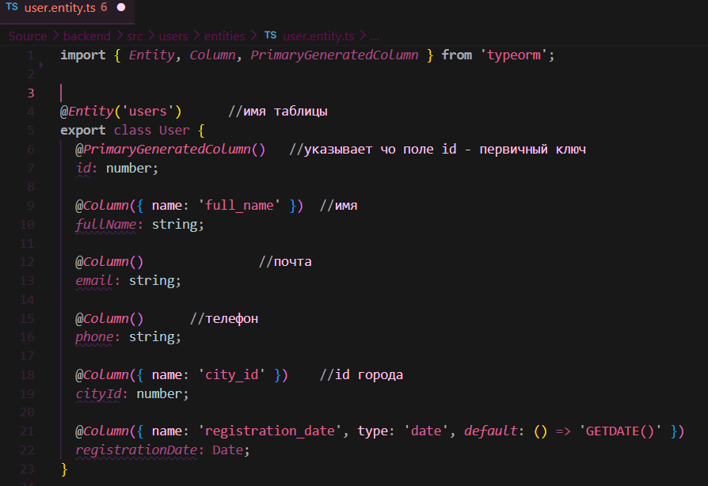
Рисунок 3 - код user.entity.ts

Компонент Controller отвечает за реализацию интерфейса REST API со стороны сервера. Его основной обязанностью является прослушивание определенного сетевого порта, перехват входящих асинхронных HTTP-запросов от фронтенда (таких как GET /users, POST /users, DELETE /users/:id) и последующая передача управления сервисному слою:
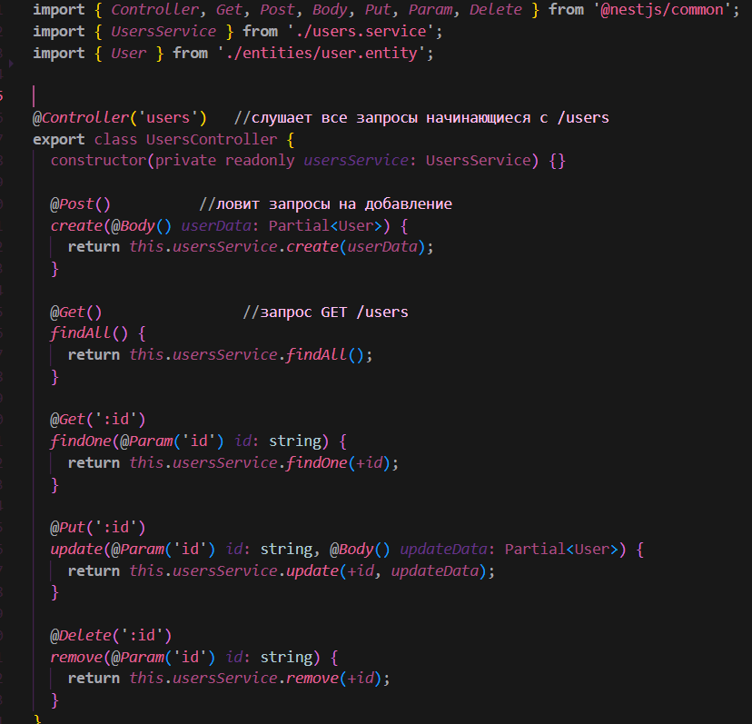
Рисунок 4 - код users.controller.ts
Компонент Service представляет собой центральный узел бизнес-логики приложения. Именно внутри сервиса сосредоточены методы непосредственного взаимодействия с реляционным хранилищем данных. Для снижения нагрузки на процессор сервера и исключения ошибок несовместимости типов данных (Data Types), в сервисе задействован абстрактный репозиторий Repository<any>.
Методы сервиса транслируют команды администратора в SQL-запросы к СУБД. В частности, при обработке запроса на регистрацию нового жителя, сервис выполняет асинхронный вызов хранимой процедуры register_new_user на стороне MS SQL Server. Если процедура или сопутствующий триггер валидации email возвращают ошибку транзакции, сервис перехватывает её и транслирует в понятный для клиента статус ответа:
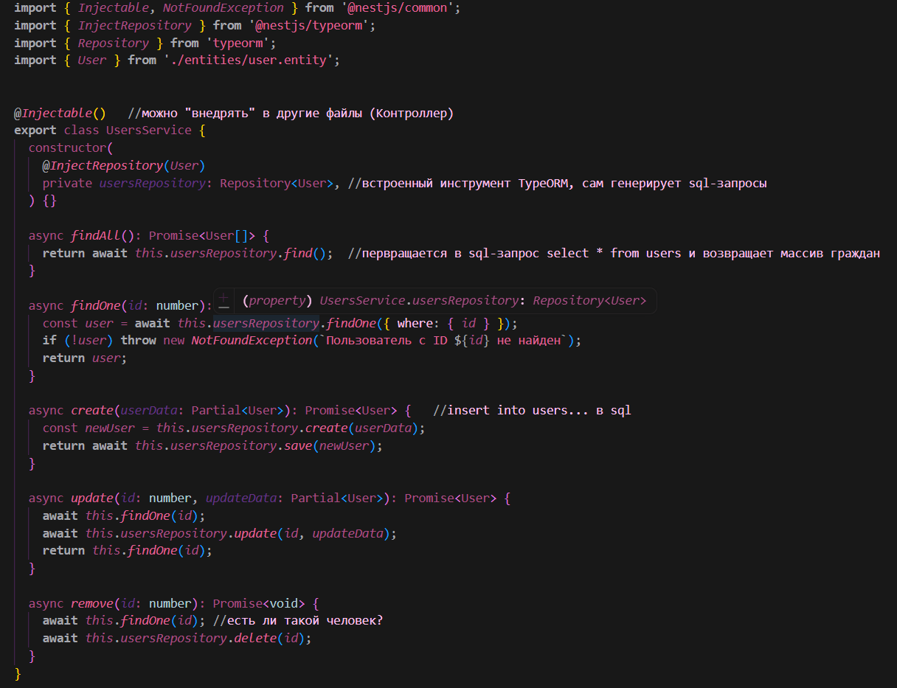
Рисунок 5 - код users.service.ts

Компонент Module является конфигурационным ядром компонента NestJS. Он выполняет роль организатора контекста внедрения зависимостей (Dependency Injection). Внутри класса, размеченного декоратором @Module(), регистрируются и изолируются контроллеры и сервисы конкретной сущности, а также импортируются сторонние репозитории TypeORM:
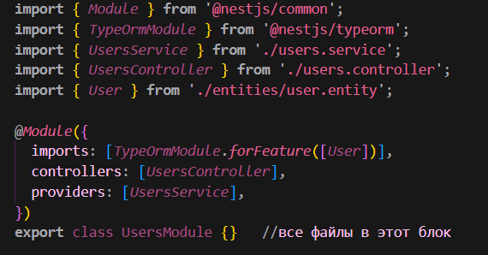
Рисунок 6 - код users.module.ts
Взаимодействие серверного API и клиентской части веб-приложения полностью базируется на концепции CRUD-операций.
Операция создания записей (Create) активируется в тот момент, когда оператор отправляет форму регистрации нового жителя. Данные передаются в метод create класса UsersService в файле users.service.ts, который принимает частичный объект userData. С помощью встроенного инструмента usersRepository.create инициализируется новый объект сущности, после чего асинхронный метод usersRepository.save выполняет транзакцию внесения записи в базу данных. В случае успешного сохранения пользователь добавляется в MS SQL Server, а фронтенд мгновенно отображает новую строку в таблице.
Синхронизация локального интерфейса оператора с актуальным состоянием таблиц обеспечивается операцией чтения (Read), использующей маршрут GET. На бэкэнде этот процесс реализуется через асинхронный метод findAll, который с помощью стандартной функции return await this.usersRepository.find() выполняет бесконфликтную выборку всех строк из таблицы граждан. Сервер возвращает данные клиенту в формате JSON-массива, на основе которого библиотека React на фронтенде мгновенно перерисовывает интерактивную таблицу на экране сотрудника.
Модификация данных (Update) выполняется через метод update класса UsersService. При редактировании метод сначала запускает внутреннюю проверку await this.findOne(id), которая ищет одного конкретного человека по его уникальному идентификатору с помощью конструкции where: { id } и, если пользователь отсутствует в базе данных, выбрасывает системное исключение NotFoundException. После успешной проверки асинхронная команда await this.usersRepository.update(id, updateData) обновляет измененные поля кортежа в СУБД, а метод повторно вызывает findOne для возврата клиенту актуального обновленного состояния записи.
Деструктивная операция удаления (Delete) срабатывает при нажатии кнопки удаления в интерфейсе и использует асинхронный метод remove. Программа предварительно вызывает встроенную проверку findOne для контроля физического наличия удаляемого идентификатора, после чего метод await this.usersRepository.delete(id) удаляет целевой кортеж из MS SQL Server. Благодаря настроенному на уровне СУБД ограничению внешнего ключа со свойством каскадного удаления база данных самостоятельно вычищает не только саму запись гражданина, но и все поданные им заявления, предотвращая появление несвязанных строк в таблицах.
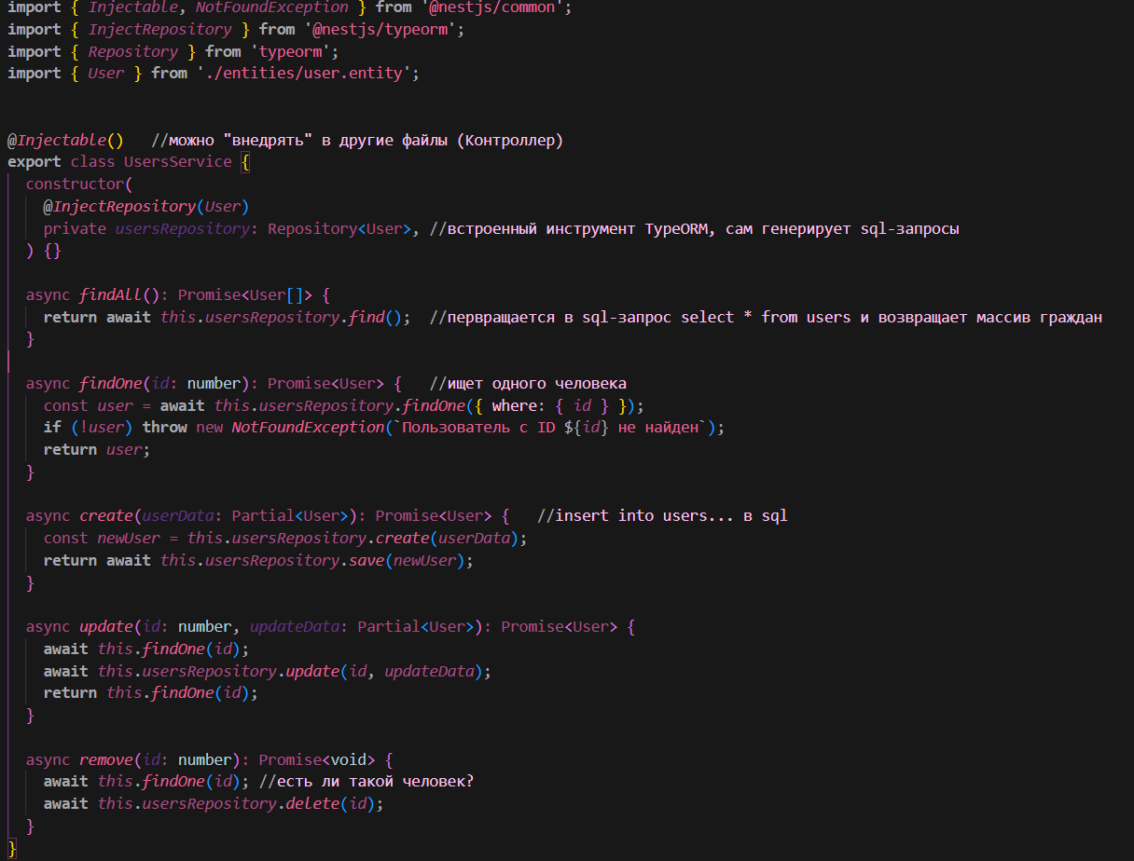
Рисунок 7 - код users.service.ts

- Описание клиенткой части

Клиентская часть приложения - это одностраничное веб-приложение на React и Vite, исходный код которого сосредоточен в файле App.jsx. Интерфейс полностью автономен: операции форматирования и связывания данных перенесены в браузер, что снижает нагрузку на СУБД MS SQL Server.
Жизненный цикл приложения управляется хуками React. Хук useState инициализирует локальные массивы состояний для реестра граждан, заявлений и справочника городов. Хук useEffect при старте страницы автоматически вызывает асинхронную функцию loadData, которая через HTTP-клиент Axios отправляет GET-запросы на бэкэнд, получает JSON-массивы и заполняет ими интерактивные таблицы.
Операция добавления гражданина реализована через форму ввода и функцию handleAddUser. При вводе ФИО и Email элементы выпадающего списка городов динамически генерируются из базы данных. При отправке формы функция выполняет POST-запрос на сервер и точечно модифицирует локальный массив в памяти браузера, благодаря чему новая строка мгновенно отображается на экране без перезагрузки всей страницы.
Удаление записей из реестра управляется функцией handleDeleteUser. Перед отправкой сетевого запроса интерфейс вызывает системное окно подтверждения действия. После согласия оператора функция посылает запрос DELETE на бэкэнд. Когда СУБД выполняет каскадное удаление связанных заявлений, функция фильтрует локальный массив в памяти React, мгновенно скрывая пользователя с экрана.
Модерация госуслуг контролируется функцией handleChangeStatus в таблице заявлений. При нажатии кнопки управления функция вызывает модальные окна ввода, запрашивая у оператора новый статус и официальный комментарий ведомства. Данные отправляются методом PUT на сервер для вызова процедур обновления в СУБД. После успешного ответа фронтенд повторно запускает функцию loadData, обновляя ячейки таблицы в режиме реального времени.
ap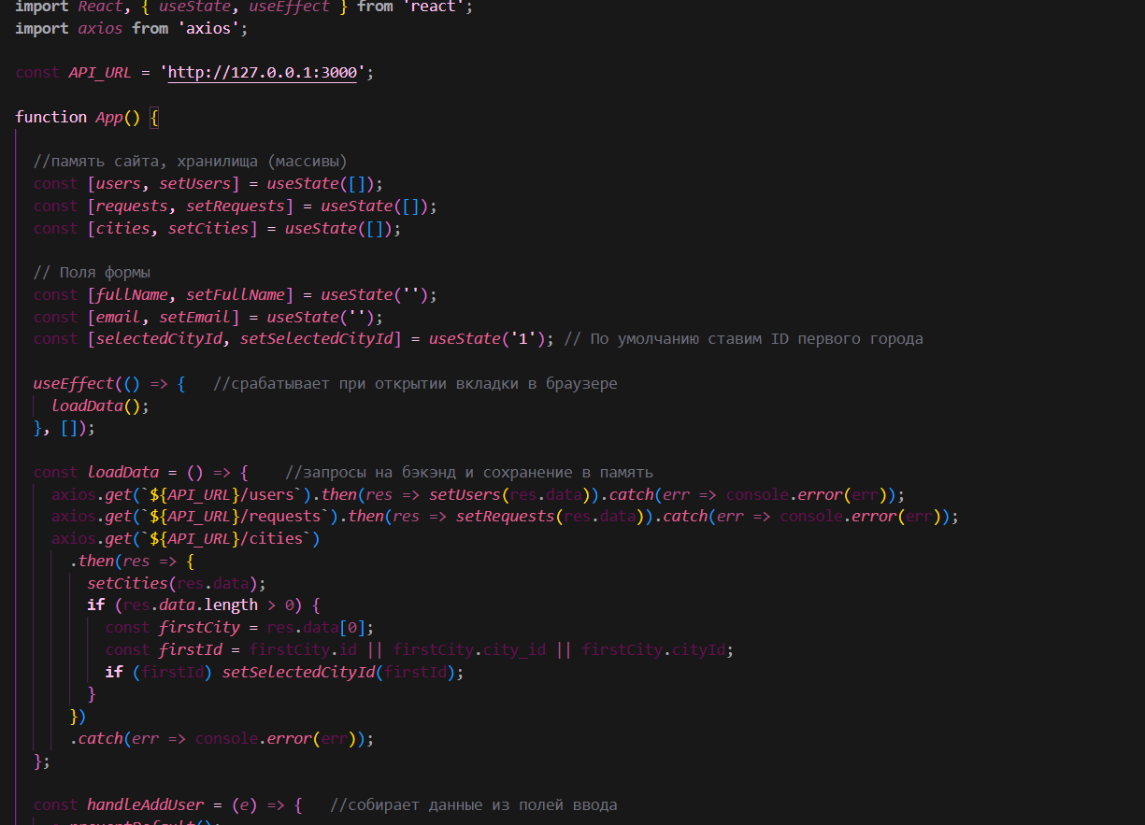
Рисунок 8 - код app.jsx часть 1
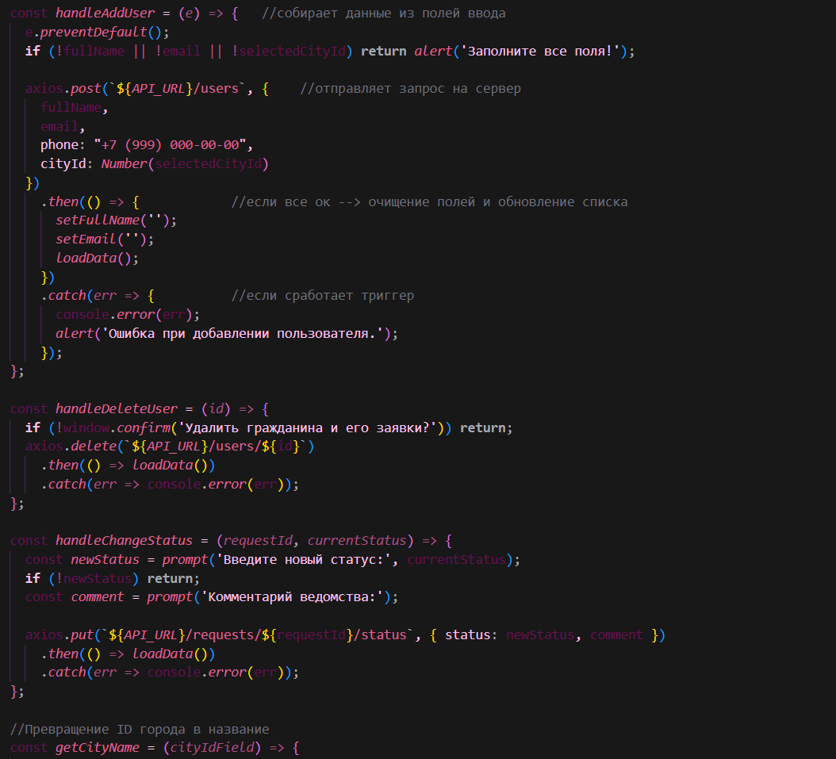
Рисунок 9 - код app.jsx часть 2
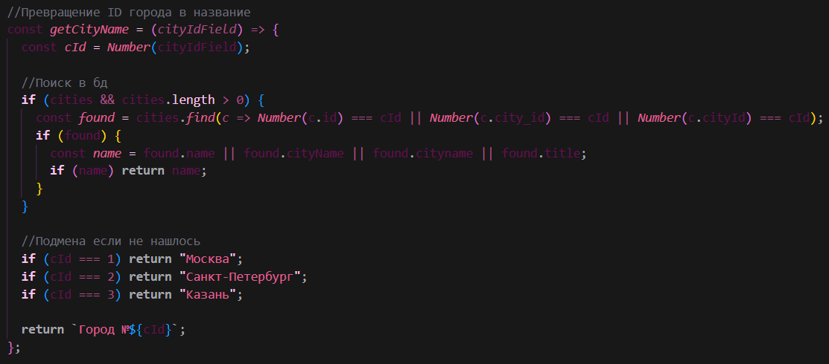
Рисунок 10 - код app.jsx часть 3
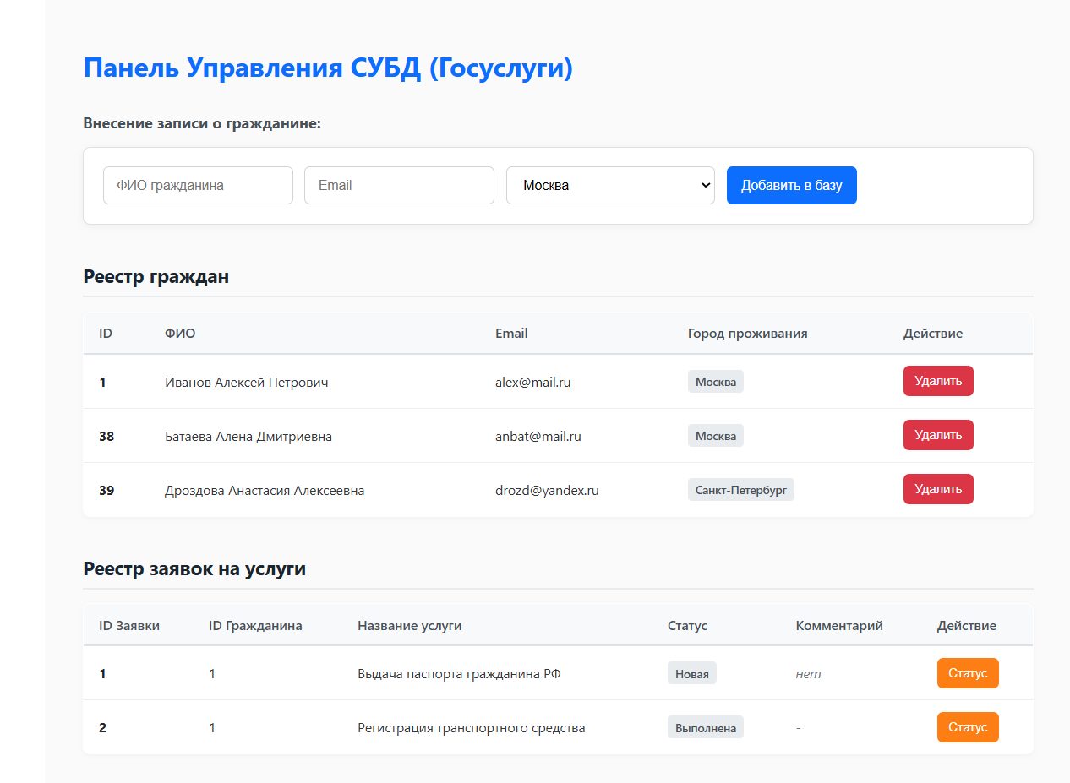
Рисунок 11 - веб-интерфейс

- Заключение

В ходе выполнения курсовой работы была успешно рассмотрена и решена проблема автоматизации ведения реестров граждан и контроля за исполнением государственных услуг в рамках ведомственной подсистемы «Госуслуги». В качестве архитектурного решения была спроектирована и реализована отказоустойчивая трехзвенная клиент-серверная система.
В процессе разработки использовался стек современных программных инструментов : СУБД MS SQL Server для хранения данных, фреймворк NestJS (Node.js) вместе с ORM-системой TypeORM для построения серверного API, а также библиотека React в связке со сборщиком Vite и HTTP-клиентом Axios для проектирования динамического веб-интерфейса оператора.
В результате работы было создано приложение, успешно реализующее CRUD-операции над сущностями СУБД. Перенос логики связывания ключей на клиентскую часть позволил минимизировать нагрузку на базу данных , а вынос бизнес-критичных проверок в хранимые процедуры и триггеры гарантировал высокую целостность и безопасность данных на стороне SQL-сервера.

- Список литературы

- Репозиторий проекта - https://github.com/Ann-nid/Gosuslugi.git
- Фреймворк NestJS - https://docs.nestjs.com/
- Библиотека React - https://react.dev
- Документация TypeORM - https://typeorm.io
- Microsoft SQL Server Documentation - https://learn.microsoft.com/en-us/sql/sql-server/

